新 书 推 荐

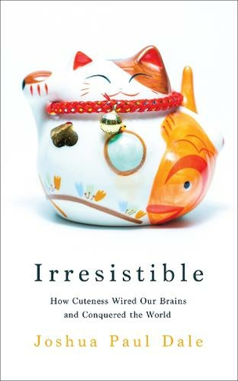
中文书名：《难以抗拒：可爱如何连接我们的大脑并征服了世界》
英文书名：IRRESISTIBLE: How Cuteness Wired our Brains and Conquered the World
作 者：Joshua Paul Dale
出 版 社：Profile
代理公司：ANA/Lauren Li
页 数：244页
出版时间：2023年11月
代理地区：中国大陆、台湾
审读资料：电子稿
类 型：大众文化

内容简介：

为什么有些东西很萌，而有些则不是？当我们看到可爱的东西时，我们的大脑会发生什么变化？从爱德华时代的儿童读物到迪斯尼人物，可爱是如何征服全世界的？

可爱是一个文化和生物学纠缠在一起的领域。看到可爱的动物会触发我们一些最强大的心理本能，这些本能会引起我们的关心和保护，但日本猫文化和甜蜜问候语的广泛吸引力背后还有一个更深层的故事。

乔舒亚·保罗·戴尔（Joshua Paul Dale）是萌系研究领域的先驱，他解释了萌系美学是如何在全球范围内传播的，从流行品牌到洛丽塔时装、儿童卡通以及不可阻挡的Hello Kitty势不可挡的崛起。《难以抗拒》深入探讨了日本卡哇伊文化令人惊讶的古老起源，并揭示了全球化世界的跨文化传播。如果可爱的东西真的重新连接了我们的大脑，它可以帮助解答我们对进化史和动物驯化的神秘起源的一些最大问题。

这是一部引人入胜的可爱文化史，揭示了我们最强大的心理冲动如何重塑全球风格和文化的。

作者简介：


乔舒亚·保罗·戴尔（Joshua Paul Dale）专攻萌系研究，这是一个新的学术领域。他在2020年获得了日本学术振兴会（The Japan Society for the Promotion of Science）的资助，研究日本的卡哇伊文化和美国的可爱美学。戴尔是《可爱的美学与影响》（The Aesthetics and Affects of Cuteness）（Routledge 2017）的联合编辑，也是《东亚流行文化杂志》（Intellect 2016）的主题期刊“可爱研究”的编辑。他的书《难以抗拒》即将由Profile Books出版。戴尔曾被CNN、《国家地理》、《卫报》、The Cut、Refinery29和Discover Magazine等媒体誉为萌系问题研究专家。戴尔是东京学艺大学外国语言文学系教授。

谢谢您的阅读！
请将反馈信息发至：李文浩（Lauren Li）
安德鲁·纳伯格联合国际有限公司北京代表处
北京市海淀区中关村大街甲59号中国人民大学文化大厦1705室
邮编：100872
电话：010-82449901
传真：010-82504200
Email：Lauren@nurnberg.com.cn
网址：http://www.nurnberg.com.cn
微博：http://weibo.com/nurnberg
豆瓣小站：http://site.douban.com/110577/
新浪微博：安德鲁纳伯格公司的微博_微博 (weibo.com)
微信订阅号：ANABJ2002


